**7,62-мм Пулемёт Калашникова Модернизированный ПКМ**

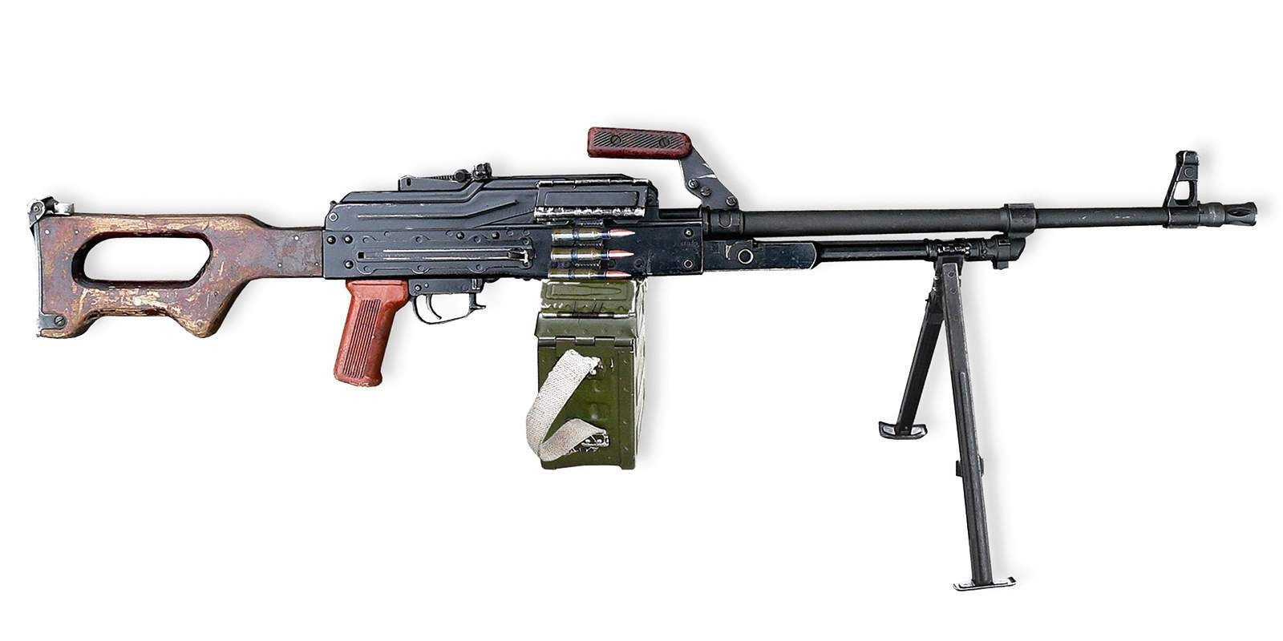

*Рисунок 1 – ПКМ*

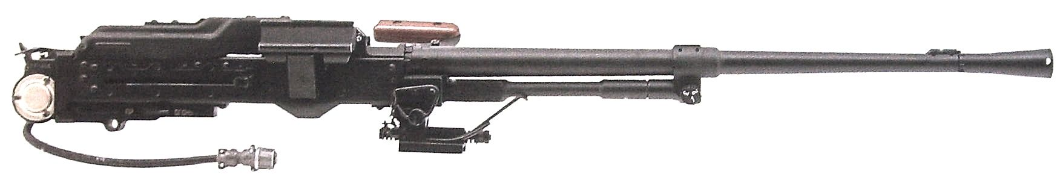*Рисунок 2 – ПКТМ*

ПКМ разрабатывался на основе ПК в первую очередь для снижения массы, а также для повышения удобства эксплуатации. ПКМ был принят на вооружение в 1969 году. Пулемёт имеет следующие варианты: станковый ПКМС, бронетранспортёрный ПКМБ, ночной ПКМН, на который крепится ночной прицел НСПУ-3 и танковый ПКТМ.

|  |  |
| --- | --- |
| ТТХ | |
| Патрон | 7,52х54 |
| Ёмкость короба | 100 / 200 /250 патрон |
| Темп стрельбы ПК, ПКС, ПКБ | 650 выст/мин |
| Темп стрельбы ПКТ | 600 – 800 выст/мин |
| Боевая скорострельность | 250 выстр/мин |
| Начальная скорость пули ПКМ / ПКТМ | 825 / 855 м/с |
| Прицельная дальность ПК, ПКС, ПКБ | 1500 м |
| Прицельная дальность ПКТ | 2000 м |
| Действенный огонь | До 1000 м |
| Масса ПКМ | 7.5 кг |
| Масса ПКМС со станком 6Т5 | 12,0 кг |
| Масса ПКТМ | 11,7 кг |
| Масса короба на 100 / 200 / 250 патрон | 3,9 / 8 / 9,4 кг |
| Длина ПКМ / ПКТМ | 1173 / 1098 мм |
| Тип автоматики | отвод пороховых газов, поворотный затвор |